Pensez à boire
De l’ eau… !

 | LUNDI 17 JUIN 2019 | MARDI 18 JUIN 2019  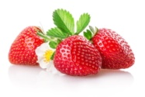 | JEUDI 20 JUIN 2019  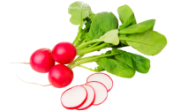 | VENDREDI 21 JUIN 2019  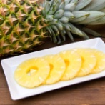
ENTREES  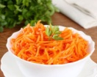 | - Salade  - Tomates mozzarella  - Sardines  - Quiches assorties | - Feuilles de chêne  - Pomelos  - Carottes râpées  - Charcuteries assorties | 23. Batavia  24. Radis  25. Céleris  26. Taboulé | 34. Salade  35. Pâté de foie  36. Avocat  37. Entrées chaudes
PLATS  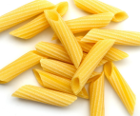 | 5. Raviolis  6. Keftas, wing’s  7. flan de courgettes | - Merguez de dinde  - Rôti de porc à la sauge  - Jambon braisé  - Riz 5 céréales  - Brocolis au jus | 27. Steak thon provençal  28. Cuisse de poulet  29. Ratatouille  30. Semoule | 38. Filet de poisson pané  39. Cordon bleu  40. Tomates au pesto  41. Pâtes  42. Lentilles
DESSERTS  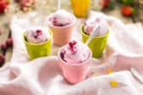 | Fromages ou yaourts  8. glace  9. chausson pomme  10. compote de fruit  Fruits | Fromages ou yaourts  - Gaufres  - Fraises  - Cône pâtissier  Fruits | Fromages ou yaourts  31. Salade de fruits  32. Amandines  33. Gâteau de riz  Fruits | Fromages ou yaourts  43. Mr freeze  44. Ananas sirop  45. Glace  46. Gaufre  Fruits

